Anglický jazyk
2. ročník

Ahojte druháci!
Tešila som sa na vás v škole. Bohužiaľ, kvôli opatreniam môže byť každá trieda len so svojou triednou pani učiteľkou, preto sa v škole na anglickom jazyku už neuvidíme. Čaká nás ešte posledné učivo z lekcie 9, tak poďme na to.
Naším dnešným učivom budú predložky:
ON /on/ na
IN /in/ V
UNDER /andr/ pod
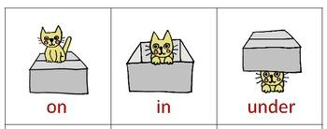

Vypočuj si ich v pesničke. Neboj sa aj spievať. Všímaj si, ako predložky ujo ukazuje pomocou rúk. Nauč sa to aj ty. Je to dobrá pomôcka, ktorá ti pomôže zapamätať si ich význam.
https://youtu.be/DHb4-CCif7U
V pracovnom zošite si vypracuj cvičenia na strane 19. Pri vypracúvaní cvičenia č. 4 ti pomôže prezentácia, ktorú nájdeš na mojej podstránke. Pomocou nej si môžeš zopakovať celú lekciu 9- In the house.

Goodbye!

